**Мороз Иозефат Михалов (Moroz Josephat)**

22 марта 1803 г – крещение (НИАБ 937-4-32, лист 9, №9/1803-р).

**НИАБ 937-4-32:** Лист 9. **Метрическая запись №9/1803-р.**

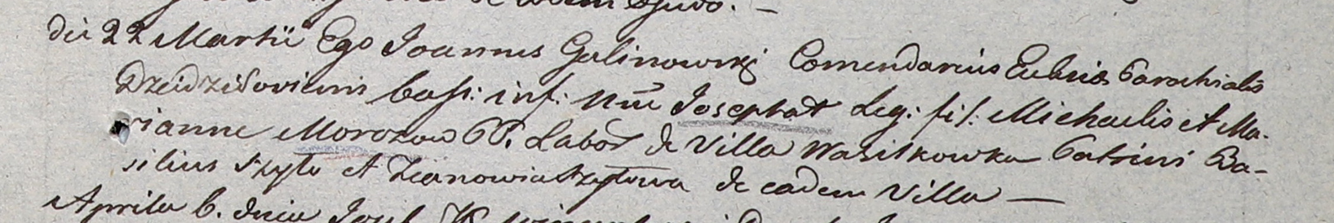

Дедиловичский костел Наисвятейшего Сердца Иисуса. 22 марта 1803 года. Метрическая запись о крещении.

Moroz Josephat – сын крестьян с деревни Васильковка.

Moroz Michael – отец.

Morozowa Marianna – мать.

Szyło Basili – крестный отец.

Szyłowa Zienowia – крестная мать, с деревни Васильковка.

Galinowski Joann – ксёндз, комендант Дедиловичского костела.